Федеральное государственное бюджетное образовательное учреждение высшего профессионального образования
Российская академия народного хозяйства и государственной службы
при Президенте Российской Федерации
Смоленский филиал
Кафедра «Государственное и муниципальное управление»
Кафедра «Менеджмент»
Кафедра «Экономика и финансы»
(в зависимости от дисциплины)
Курсовая работа (проект)
по дисциплине________________________________________________
_____________________________________________________________
_____________________________________________________________
на тему:______________________________________________________
_____________________________________________________________
____________________________________________________________
_____________________________________________________________

Студента(ки)_____________________формы обучения

_______________________________________________

Группа_________________________________________

Научный руководитель___________________________

_______________________________________________

Смоленск - 2014
Оформление курсовой работы (проекта)
Стиль основного текста:
Шрифт | 14, Times New Roman
Межстрочный интервал | Полуторный
Отступ красной строки | 1,3 см
Отступы до и после абзаца | 0
Выравнивание | По ширине
Переносы установлены
Стиль заголовков:
Заголовок главы:
Шрифт | 16, полужирный Times New Roman
Межстрочный интервал | одинарный
Отступ красной строки | 0
Отступы до и после абзаца | 12 пунктов
Выравнивание | По центру
Начинать с новой страницы
Название пунктов внутри главы (параграфов)
Шрифт | 14, Times New Roman, полужирный
Межстрочный интервал | одинарный
Отступ красной строки | 0
Отступы до и после абзаца | До - 12 пунктов, после – 6
Выравнивание | По центру
Страницы курсовой работы (проекта) нумеруются, начиная с титульного листа, но на нем номер страницы не ставится.
Аннотация в дипломе располагается после титульного листа, но не нумеруется.
Оглавление нумеруется С. 2;
Введение – С. 3 и т.д.
Нумерация сквозная для всего текста работы (проекта), исключая приложения. В приложениях нумеруются страницы только внутри каждого приложения, начиная с 1.
Цифру, обозначающую порядковый номер страницы, ставят в середине нижнего поля страницы.
Рисунки (к ним относятся диаграммы, схемы) следует располагать сразу после текста, в котором они упоминаются впервые, или на следующей странице. На все рисунки в тексте должны быть даны ссылки.
Рисунки должны иметь название, которое помещается под рисунком по центру страницы. При необходимости под рисунком помещают поясняющие данные (подрисуночный текст). Рисунок обозначается словом «Рис.», которое помещают после подрисуночного текста по центру страницы.
Рисунки нумеруются арабскими цифрами в пределах раздела. Номер рисунка включает номер раздела и порядковый номер рисунка, разделенные точкой.
В названии рисунка не следует употреблять слов «график» и «диаграмма». Так, к примеру, вместо «График роста прибыли за исследуемый период» рисунок можно назвать «Рост прибыли за исследуемый период».
Таблицы. Цифровой материал в пояснительной записке должен оформляться в виде таблиц. Таблицу следует располагать непосредственно после текста, в котором она упоминается впервые, или на следующей странице. На все таблицы в тексте должны быть ссылки.
Таблицы нумеруются арабскими цифрами в пределах раздела.
При оформлении таблицы по правому краю страницы пишут слово «Таблица» и указывают ее номер, который включает номер раздела и номер таблицы в разделе, разделенные точкой. После номера таблицы точка не ставится. Ниже слова «Таблица» по центру строки пишется ее название с прописной буквы.
Оформляя таблицу, необходимо придерживаться следующих правил:
1. Нельзя включать в таблицу графу № п/п. Нумерация представляемых в таблице показателей производится непосредственно в первой графе таблицы перед наименованием показателя. Показатели нумеруются арабскими цифрами с точкой: 1., 2., 3. и т.д. При сложной иерархической структуре приводимых в таблице показателей следует соблюдать уровни подчинения аналогично нумерации перечислений.
2. Названия граф и строк таблицы пишутся с прописной буквы, если они не являются продолжением названия предыдущей графы или строки. В этом случае название пишется со строчной буквы.
3. Единицы измерения представляемых в таблице показателей пишутся в названиях граф и строк таблицы после запятой.
4. Если таблица не помещается на ту страницу, на которой началась, то после шапки таблицы вводят дополнительную строку с нумерацией граф. После этой строки до конца страницы в таблицу должно помещаться не менее двух строк. На следующей странице справа пишут фразу «Продолжение табл.» и ее номер без точки в конце. Затем выносят строку с нумерацией граф. После этой строки до конца таблицы должно быть так же не менее двух строк.
Формулы следует выделять из текста в отдельную строку. Выше и ниже каждой формулы должно быть оставлено по одной свободной строке.
Формулы располагаются по центру страницы. После формулы ставится запятая и в этой же строке по правому краю страницы в круглых скобках приводится ее номер, включающий номер раздела и порядковый номер формулы в пределах данного раздела, разделенные точкой, например (2.1), (2.2), (2.3) и т.д.
Ниже формулы приводится пояснение значений символов, входящих в формулу. Первую строку пояснения начинают со слова «где» без двоеточия и кавычек. Пояснения значений символов приводят в той же последовательности, в которой они даны в формуле. Между пояснениями отдельных символов ставится знак «точка с запятой» (;). Значение каждого символа следует давать с новой строки. Примеры оформления рисунков, таблиц, формул приведены ниже:

^ Образцы оформления рисунков, таблиц и формул
- Образец оформления рисунков
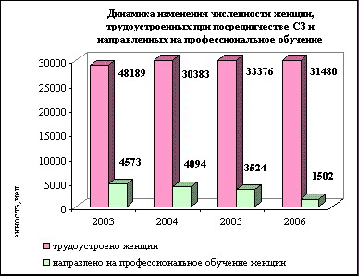
Рис. 3.6 Динамика численности трудоустроенных женщин
2. Образец оформления таблицы
Таблица 1.3
Подотрасли легкой промышленности
Наименование подотрасли | Добавленная стоимость, млн. руб. |  | Индекс физического объема,%
 | Базисный год | Отчетный год
Текстильная | 150 | 200 | 116
Швейная | 140 | 180 | 109
Кожевенная | 120 | 140 | 110
3. Образец оформления формул
Фондоотдача по основным фондам рассчитывается по формуле:
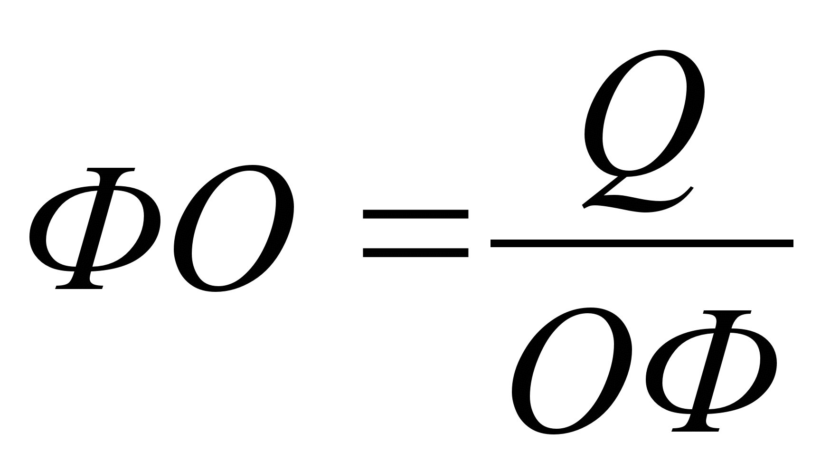, (2.3)
где ФО – фондоотдача, руб./руб.;
Q – объем продукции, реализованной за период, руб.;
ОФ – средняя за период стоимость основных фондов, руб.
Правила оформления ссылок на литературу
Ссылки по месту расположения бывают:
Внутритекстовые, т.е. являются неразрывной частью основного текста;
Подстрочные, т.е. вынесенные из текста вниз страницы;
Затекстовые, т.е. связанные со списком литературы, помещенным после текста работ (проектов)ы.
Внутритекстовые ссылки используются, когда значительная часть ссылок вошла в основной текст так органично, что изъять ее из этого текста невозможно, не заменив этот текст другим. В подобном случае в скобках указываются:
- выходные данные и номер страницы, на которой напечатано цитируемое место;
- или только выходные данные, если номер страницы указан в тексте;
- или только номер страницы, если ссылка повторная.
Например:
Эта сторона математической логики так характеризуется в известной книге Д. Гильберта и В. Аккермана «Основы теоретической логики» (М., 1947): «Логические связи, которые существуют между суждениями, понятиями и т.д., находят свое выражение в формулах, толкование которых свободно от неясностей…» (С.17.)
Подстрочные ссылки на источники используются в тексте работ (проектов)ы, когда ссылки нужны по ходу чтения, а внутри текста их разместить невозможно, или нежелательно, чтобы не усложнять чтение.
При подстрочных ссылках для связи их с текстом используются знаки сносок в виде звездочки (*) или цифры (1). Если ссылок более четырех на одной странице, то целесообразней использовать цифры, а не звездочки.
Знак сноски следует располагать в том месте, где по смыслу заканчивается мысль автора.
Например:
Речевой период, который называют синтаксической конструкцией¹, создается по принципу и т.д.
При повторных ссылках на источник полное описание источника дается только при первой сноске. В следующих сносках вместо заглавия приводится условное обозначение «Указ. соч.», но указывается автор и страница цитируемого текста.
Если несколько ссылок на один и тот же источник приводится на одной странице работы (проекта), то в сносках пишется «Там же» и номер страницы, на которую делается ссылка (если эта страница не содержится в предыдущей сноске).
Например:
1. Иванов С.М. Указ соч. С. 28.
2. Там же. С. 55.
3. Там же.
Если текст цитируется не по первоисточнику, а по другому изданию или по иному документу то ссылку следует начинать словами «Цит. по кн.:» или «Цит. по ст.:»
Например:
1. Цит. по кн.: Серов В.И. В мире экономики. В 5 т. – М.: Книга, 1999. Т.1.-С. 274
2. Цит. по ст.: Бовин А. Разоружение и довооружение//Известия. – 1998. -№10. - С.2
Когда нужно показать, что ссылка представляет дополнительную литературу, указывается «См. также:». Когда ссылка приводится для сравнения, перед сноской пишется «Ср.:»
Например:
1. См. также: Серов В.И. В мире экономики. В 5 т. – М.: Книга, 1999. Т.1.-С. 274
2. Ср.: Серов В.И. В мире экономики. В 5 т. – М.: Книга, 1999. Т.1.-С. 274

Затекстовые ссылки применяются, когда в работ (проектов)е приходится оперировать большим количеством источников и литературы. В данном случае ссылки строго связаны со списком литературы, приводимом в курсовой работе (проекте). В тексте в скобках указывается только порядковый номер, под которым нужное издание стоит в списке литературы, и страницу, на которой расположен цитируемый текст (или приводимое в работе (проекте) положение).
Например:
Максимальный объем производства в стране в свое время превышал 350 тыс.т. Теперь – менее 50 тыс.т. (15, с.128) или (2, т.1, с.452)
Правила оформления списка источников и литературы
Список использованной литературы должен быть выполнен в соответствии с ГОСТ 7.32.2001 «Система стандартов по информации, библиотечному и издательскому делу. Отчет о научно-исследовательской работ (проектов)е. Структура и правила оформления» и правилами библиографического описания документов ГОСТ 7.1-2003 «Библиографическая запись. Библиографическое описание».
Рекомендуется представлять единый список источников и литературы к работ (проектов)е в целом.
Список обязательно должен быть пронумерован. Каждый источник упоминается в списке один раз, вне зависимости от того, как часто на него делается ссылка в тексте работ (проектов)ы.
Официальные документы ставятся в начале списка в определенном порядке: Конституции; Кодексы; Законы; Указы Президента; Постановления Правительства; другие нормативные акты (письма, приказы и т.д.). Внутри каждой группы документы располагаются в хронологическом порядке.
Наиболее удобным является алфавитное расположение литературы, так как в этом случае произведения собираются в авторских комплексах. Произведения одного автора расставляются в списке по алфавиту заглавий.
Литература на иностранных языках ставится в конце списка после литературы на русском языке, образуя дополнительный алфавитный ряд.
Для каждого документа предусмотрены следующие элементы библиографической характеристики:
фамилия автора; инициалы; название; подзаголовочные сведения (учебник, учебное пособие, словарь и т. д.); выходные сведения (место издания, издательство, год издания); количественная характеристика (общее количество страниц в книге).
Пример оформления списка использованной литературы:
Монографии
Атаманчук, Г.В. Сущность государственной службы: История, теория, закон, практика / Г.В. Атаманчук. – М.: РАГС, 2003. – 268 с.
Holland, John H.; Holyoak, Keith J.; Nisbett, Richard E. and Thagard, Paul R. Induction: process of inference, learning and discovery. Cambridge, MA: MIT Press, 1986. – 302 р.
^

Учебники и учебные пособия
Экономика предприятия: учеб. пособие /Е. А. Соломенникова, В. В. Гурин, Е. А. Прищенко, И. Б. Дзюбенко, Н. Н. Кулабухова – Новосибирск: НГУ, 2002. – 243 с.
Агафонова Н. Н. Гражданское право: учеб. пособие для вузов /Н. Н. Агафонова, Т. В. Богачева, Л. И. Глушкова; под общ. ред. А. Г. Калпина; изд. 2-е, перераб. и доп. – М.: Юрист, 2002. – 542 с.
Macroeconomics. A European Text. Michael Burda, Charles Wyplosz. Oxford University Press. 1993. – 486 p.
Периодические издания
Кузнецов Е. Механизм запуска инновационного роста в России // Вопросы экономики. – 2003. – № 3. – С. 19-32.
Hahn, Frank. The Next Hundred Years. Economic Journal, January, 1991, 101 (404) – pp. 47-50.
Электронные ресурсы
Statsoft, Inc.(1999). Электронный учебник по статистике. Москва, Statsoft. Web: http://www.statsoft.ru/home/texlbook.
Художественная энциклопедия зарубежного классического искусства. – Электрон. текстовые, граф., зв. дан. и прикладная прогр. (546 Мб). – М.: Большая Рос. энцикл. [и др.], 1996. – 1 электрон. опт. диск (CD-ROM): зв., цв.; 12 см + рук. пользователя (1 л.) + открытка (1 л.). – (Интерактивный мир). – Систем. требования: ПК 486 или выше; 8 Мб ОЗУ; Windows 95 или выше; SVGA 32768 и более цв.; 640х480; 4х CD-ROM дисковод; 16-бит. зв. карта; мышь. – Загл. с экрана. – Диск и сопровод. материал помещены в контейнер 20х14 см.
1 Иванов С.М. История и современность. – М.Наука, 2000. – С.18.
(пример оформления сноски)

